|  |  |
| --- | --- |
| **Seconde baccalauréat professionnel GATL** | **Gestion Administrative**  **APPLICATION 2** |
| **NOM :**  **Prénom :** | **Compétence** :  2.1 Suivi administratif de l’activité de production  2.1.1 - Suivi des approvisionnements et des stocks |

**Contexte professionnel**



Vous travaillez en qualité de gestionnaire administratif au sein de l’entreprise **LARRÉ CARTONNAGES.**

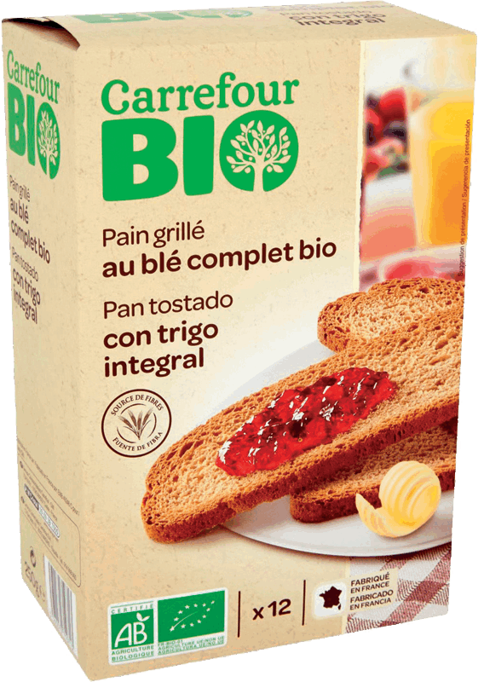

**LARRÉ CARTONNAGES** est une entreprise familiale implantée à Bayonne depuis quatre générations.

Son savoir-faire allié à une organisation flexible et performante garantissent à ses clients la parfaite réalisation de leur packaging personnalisé, du carton compact à la micro-cannelure. L’entreprise est une PME de 45 salariés. Sa production s’adresse particulièrement à l’industrie agroalimentaire, aux sociétés d’éditeurs de jeux de société, à l’industrie (emballage d’outillages).

Vous êtes affecté au sein de la Direction Administrative et Financière sous la responsabilité de Madame Claudie LAVERGNE, Responsable administrative. Celle-ci a notamment la charge d’assurer les achats de fournitures administratives pour les services « administratif, accueil, et comptable ».

|  |  |
| --- | --- |
| **DÉNOMINATION SOCIALE** | **LARRÉ CARTONNAGES** |
| **DIRECTEUR GÉNÉRAL** | Monsieur Luc PALMIERI |
| **SIÈGE SOCIAL** | Chemin de Cazenave, 64100 BAYONNE |
| **TÉLÉPHONE** | **05 66 20 11 12** |
| **CONTACT MAIL** | [admin_1@larrecartonnages.fr](mailto:admin_1@larrecartonnages.fr) |
| **SIRET** | 30463512100029 |
| **CODE NAF** | Fabrication de cartonnages (1721B) |
| **N° TVA INTRACOMMUNAUTAIRE** | FR87304635121 |
| **EFFECTIF** | 45 salariés |

##### Analyse du contexte et de la fiche d’identité

|  |  |
| --- | --- |
| **Quelle est votre entreprise d’accueil ?** |  |
| **Quel est votre service d’affectation ?** |  |
| **Qui est votre responsable ?** |  |
| **Quelle est sa fonction ?** |  |
| **Quel est son secteur d’activité ?** |  |
| **Qui sont ses clients ?** |  |
| **À quelle date nous situons-nous ?** |  |

**Mission 1 – Comparer des offres de matériels**

La Direction a décidé de remplacer l’imprimante située à l’accueil. Avec l’aide de votre tutrice, vous êtes chargé(e) d’effectuer les recherches nécessaires afin d’équiper le service d’une imprimante multifonction, impression couleur recto-verso automatique. Votre responsable a procédé à une recherche internet (**DOCUMENTS 1 à 3**). **Elle vous demande d’analyser et comparer les offres d’imprimantes et d’effectuer un choix.** Le prix des consommables (toner) est un des éléments qui doit guider votre choix.

**Votre travail** :

1. À partir de vos connaissances et des informations à votre disposition, comparez sur **l’ANNEXE 1** les différents modèles sélectionnés. Vous rédigerez sur **l’ANNEXE 2** un mail à votre tutrice ([c.lavergne@larrecartonnages](mailto:c.lavergne@larrecartonnages)) avec le tableau d’analyse en PJ dans lequel :

* Vous rappellerez la demande de le Madame Lavergne.
* Vous préciserez votre choix et motiverez votre réponse.
* Vous rajouterez une conclusion (voir fiche méthode mail) et une formule de politesse.
* Vous serez le signataire de ce mail.

**Mission 2 – Commander des fournitures administratives**

L’affranchissement du courrier est assuré par l’accueil. Le poste est équipé d’une affranchisseuse modèle IJ ABSOLUT. Le fournisseur de l’entreprise est l’entreprise NEOPOST, spécialiste de la correspondance d’entreprise. En prévision d’une grande campagne d’emailing, Madame LAVERGNE vous charge de passer commande de différentes enveloppes.

**Votre travail :**

1. À partir des notes de votre tutrice (**DOCUMENT 4**), de l’extrait du catalogue NEOPOST (**DOCUMENT 5**), complétez le bon de commande (**ANNEXE 3**).

**DOCUMENT 1- MODÈLE IMPRIMANTE 1**

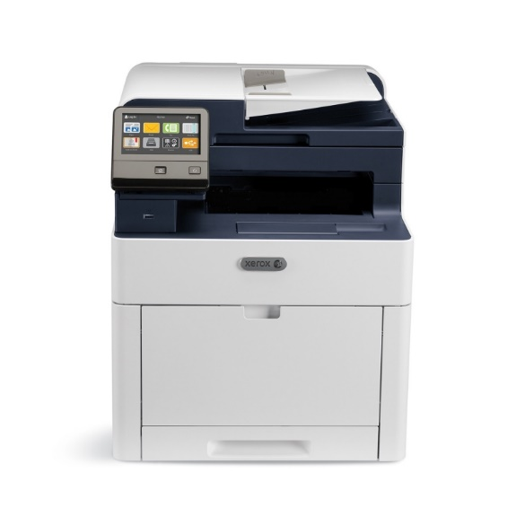

**Xerox WorkCentre 6515DNI 6515V_DNI**

Imprimante multifonction wifi couleur Xerox

Réf. : 6515V_DNI

L'**imprimante multifonction wifi Xerox** WorkCentre 6515 DNI garantie une**qualité d'image exceptionnelle** et dispose d'une connectivité simplifiée.

Numérisation recto verso monopasse : vous pourrez scanner un document recto verso sans avoir besoin de le manipuler.

Prête à l'emploi et **petit prix**, c'est l'imprimante multifonction wifi idéale pour démarrer une activité professionnelle.

**Avantages de l'imprimante multifonction wifi Xerox**

* Connexion wifi simplifiée avec NFC Tap-top-Pair
* L'imprimante peut être connectée simultanément en filaire et sans fil
* Fax
* Impression de documents recto-verso couleur automatique.

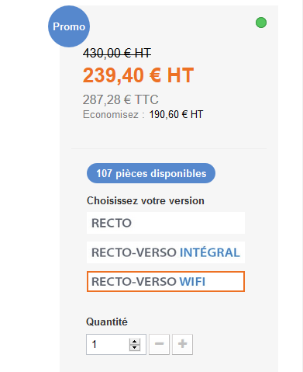

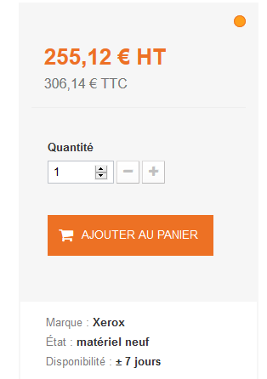

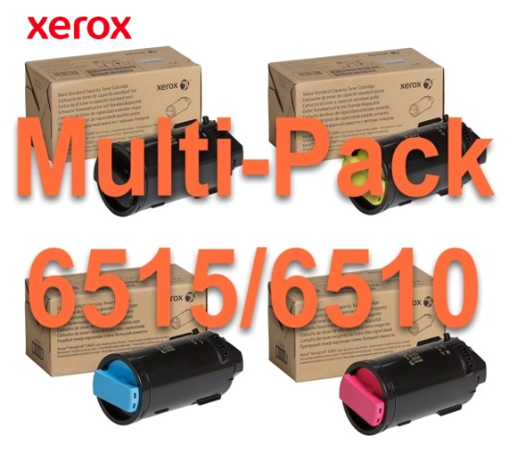

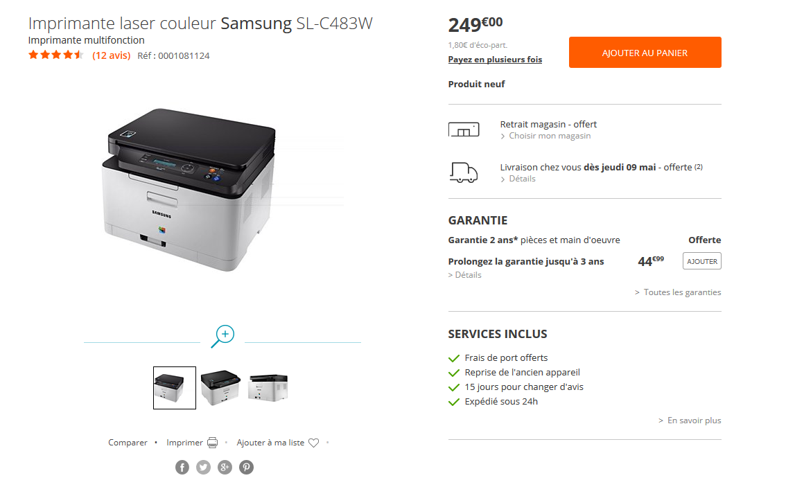**DOCUMENT 2 – MODÈLE IMPRIMANTE 2**

Prix HT

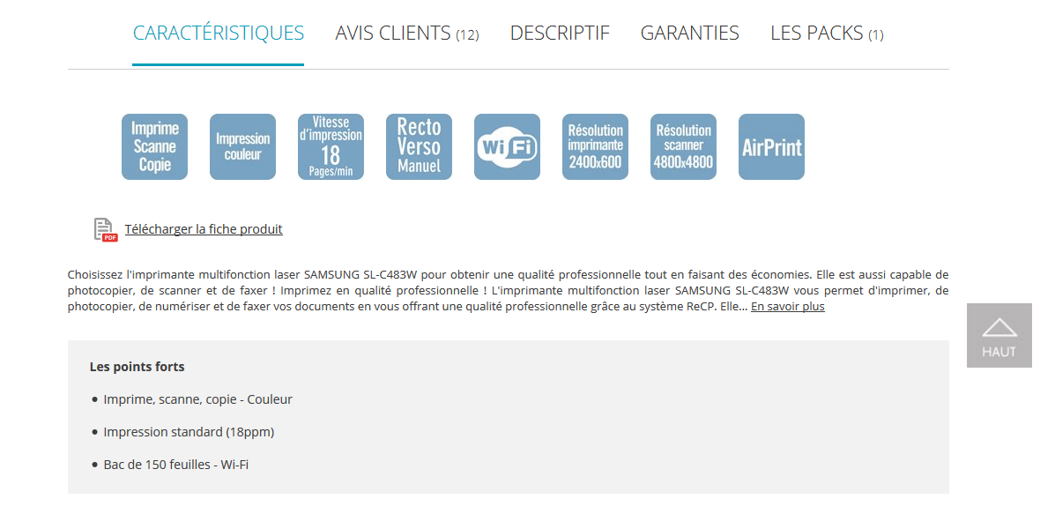

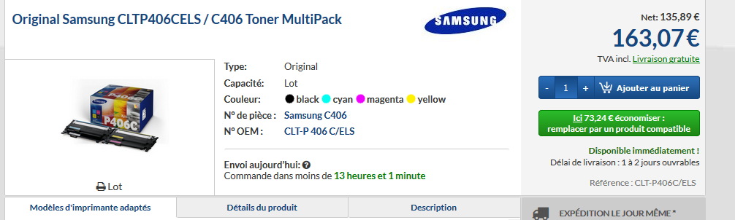

TTC

£

**DOCUMENT 3 – Modèle imprimante 3**

Prix HT

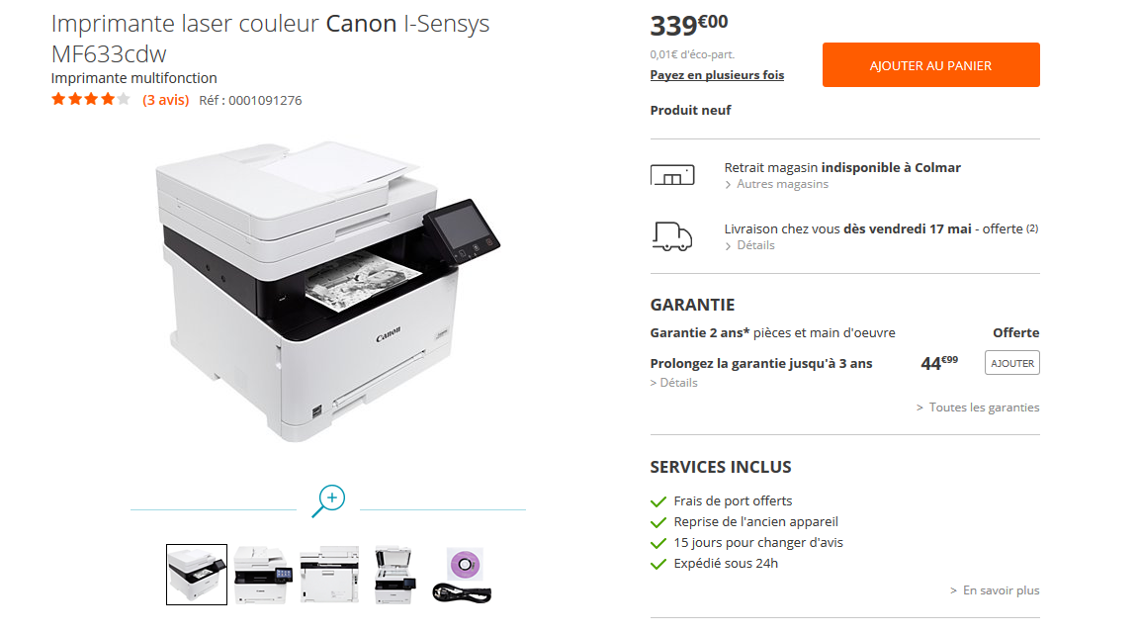

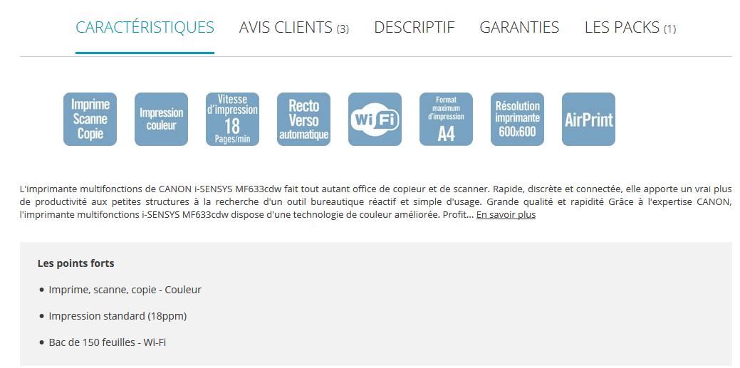

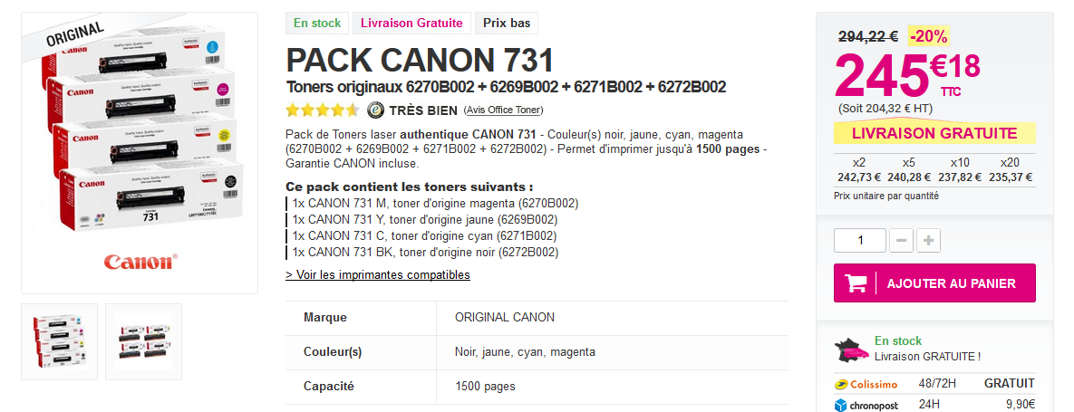

**ANNEXE 1 – COMPARAISON DES OFFRES**

|  |  |  |  |
| --- | --- | --- | --- |
|  | **Modèle 1** | **Modèle 2** | **Modèle 3** |
| Marque |  |  |  |
| Référence modèle |  |  |  |
| Impression couleur R/V automatique (O/N) |  |  |  |
| Prix HT |  |  |  |
| Prix TTC |  |  |  |
| Prix consommable HT |  |  |  |
| Prix consommable TTC |  |  |  |
| Prix TOTAL (imprimante et consommables) |  |  |  |
| Votre choix (mettre une croix) |  |  |  |

**ANNEXE 2 – MAIL À VOTRE RESPONSABLE**

De :

À :

Objet :

PJ :

Message

**DOCUMENT 4 – NOTES DE VOTRE RESPONSABLE**

De : [c.lavergne@larrecartonnages](mailto:c.lavergne@larrecartonnages)

A : [admin_1@larrecartonnages.fr](mailto:admin_1@larrecartonnages.fr)

Objet : Commande enveloppes

Message

Bonjour. Il faudrait commander chez notre fournisseur NEOPOST des enveloppes pour notre campagne d’emailing. Je souhaite les références suivantes :

* Enveloppes Format C6-C5 114*229 Fenêtre 40*100 mm – Quantité 8000.
* Enveloppes Format C5 162*229 mm Fenêtre 35*100 mm – Quantité 14000.
* Enveloppes C4-A4 – Mécanisable pour machine automatique. 229*324 Fenêtre 50*105 mm – Quantité 4000.

Le numéro de machine est le suivant : 456998AEZ

Notre n° client est le : 4587B

Nous ne bénéficions pas d’un accord cadre pour ce type de fournitures.

Cordialement,

Claudie

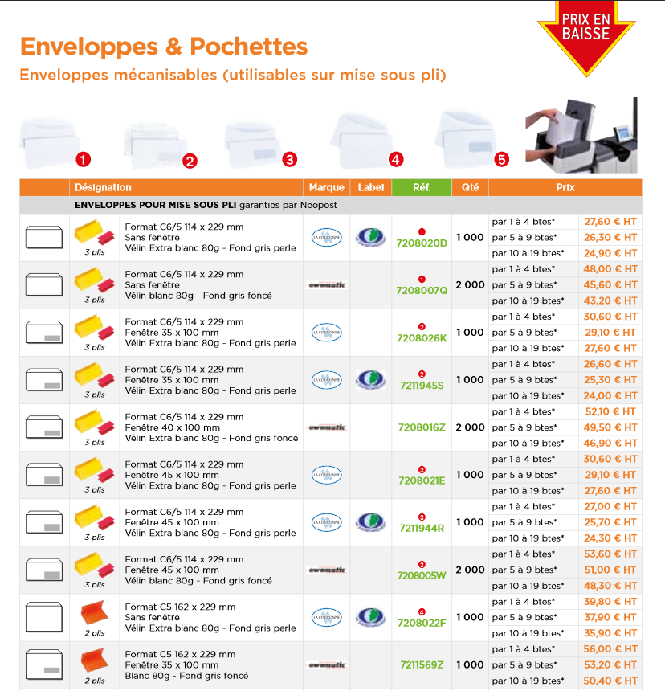**DOCUMENT 5 – EXTRAIT CATALOGUE**

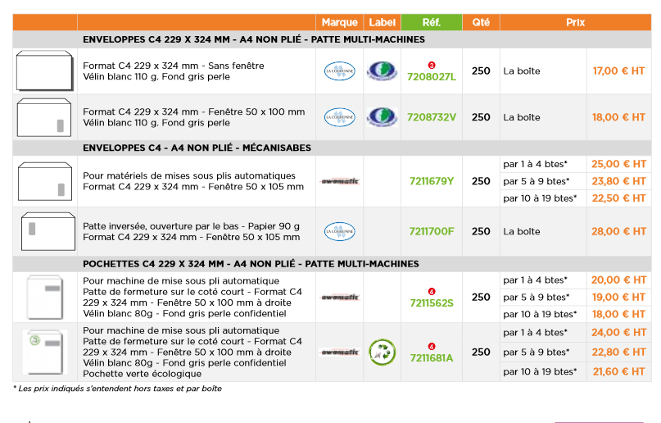**DOCUMENT 5 – SUITE DE L’EXTRAIT CATALOGUE**

**ANNEXE 3 – BON DE COMMANDE À COMPLÉTER**

